模拟试题（一）
一、单项选择题(共14小题，每小题2分,共28分)
1．用手将自己的耳朵堵住，把振动的音叉的尾部先后抵在前额、牙齿和下颌上，能听到音叉的声音最大的是 （ ）
A．音叉抵在前额上 B．音叉抵在牙齿上 C．音叉抵在下额上 D．无法判断
2．下列现象中，属于光的反射现象的是 （ ）
A．用放大镜观看地图 B．从平面镜中看到自己的像
C．在路灯下出现电线杆的影子 D．人在河边看到水中的鱼
3．物理知识渗透于我们生活的方方面面。以下的安全警示语中涉及到惯性知识的是 （ ）
A．输电铁塔下挂有“严禁攀爬” B．景区水池边立有“水深危险”
C．商场走廊过道标有“小心碰头” D．汽车的尾部标有“保持车距”
4.如图所示是目前市场上广泛使用电子秤的简单电路图，秤盘和滑动变阻器通过滑片P连在一起，物体质量大小可以通过电流表示数大小显示出来。当闭合开关时，下列说法正确的是 （ ）
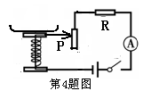
A．若被测物体质量变大，则电流表示数变大
B．若被测物体质量变小，则电流表示数变大
C．若被测物体质量变大，电路的总电阻变小 D．该电路属于并联电路
5．关于温度、热量、内能，以下说法正确的是 （ ）
A．物体的温度越高，所含的热量越多 B．0℃的冰没有内能
C．一个物体吸收热量时，温度不一定升高 D．对物体做功，物体的温度一定升高
6．2012年奥运会，我国射箭运动员戴小祥获得男子个人铜牌，他射箭用的弓上的弦，选用的材料具有良好的 （ ）
A．弹性 B．导热性 C．磁性 D．导电性
7．如图所示的杠杆在水平位置处于平衡状态，下列判断中正确的是 （ ）
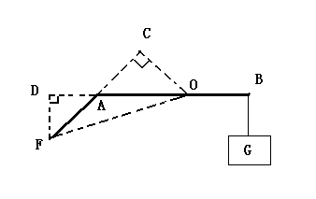
A．G·OB=F·OC B．G·OB=F·OA
C．G·OB=F·OD D．G·OB=F·OF

8．保护环境、节约能源要从我做起。下面的做法中，需要改 （ ）
A．及时关掉未关紧的水龙头，养成人走灯灭的习惯 B．尽可能用太阳能热水器代替电热水器
C．及时将生活垃圾、废电池装在一起丢弃到垃圾箱中
D．用洗脸水冲厕所，将废报纸、酒瓶等送到废品收购站
9．如图所示,下列实验仪器工作时，把机械能转化为电能的是 （ ）
图9
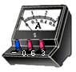
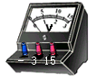
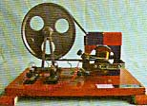
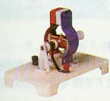
A．电流表 B．电压表 C．发电机 D．电动机

10．小明同学在家中拍到一张电能表照片，如图，他仔细观察照片后，得到下列结论，你认为正确的是
（ ）
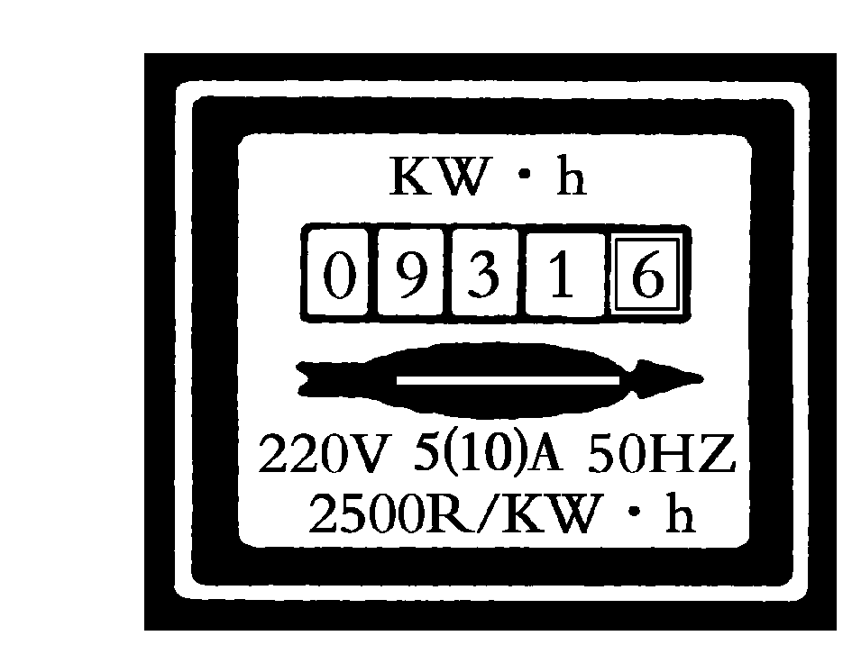
A．电能表的额定功率为2500W
B．电能表的标定电流为5A
C．拍照片时，小明家已消耗的电能为9316KW·h
D．拍照片时，小明家已消耗的电能为931.6J

11. 下列物态变化过程中，属于凝华的是 （ ）
A．夏天的早晨，草叶上出现露珠 B．衣柜里的樟脑球慢慢变小
C．寒冷的冬天，河水结成冰 D．寒冷的冬天，室内窗户玻璃上出现冰花
12.为了纪念物理学家对科学的贡献，很多物理量的单位用物理学家的名字来命名，下列哪组物理量的国际单位全部是用物理学家的名字来命名的 （ ）
A．长度、质量、力 B．功、功率、电流
C．时间、速度、温度 D．能量、密度、电压
13．感受身边的物体质量为1.5 kg的物体最可能的是 （ ）
A．一个乒乓球 B．一张桌子 C．一只母鸡 D．一头牛
14.下列由做饭所联想到的物理知识，错误的是： （ ）
A．静止在水平桌面上的杯子受到的重力和它对桌面的压力是一对平衡力
B．把鸡蛋往碗沿上一磕，鸡蛋就破了，是利用了力的作用是相互的
C．包子皮上捏出了漂亮的花边，是力改变了物体的形状
D．泼水时，盆留在手中，水由于惯性飞出去
二、填空题（每空1分，共10分）
15．如果一束来自远处某点的光经过角膜和晶状体折射后所成的像落在视网膜（填“前”或“后”） ________这就是近视眼。矫正的方法是戴一副_______透镜片做的眼镜。
16．百米赛跑过程中的某时刻，甲、乙两运动员的位置，如图所示
（1）两运动员中，_______的速度较快，因为在相等的时间内该运动员__________较大
（2）百米赛跑比较快慢的方法是：人跑过相同的距离，比较所用__________的多少。
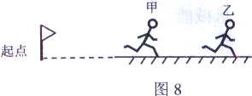

17.人造地球卫星从近地点向远地点飞行的过程中，其动能不断________，势能不断________ (选填“增加”、“减少”或“不变”)。
18．“神舟七号”在发射升空的过程中，宇航员相对固定座椅是________的（选填“运动”或“静止”）。 飞船在太空中通过____________把信息传输到地面指挥中心。
19．若一太阳能热水器内装有100kg温度为20℃的水，阳光照射一天后, 水温升高到70℃，则热水器内的水吸收了_______________ J的太阳能。[已知水的比热容为4.2×10³J／(kg·℃)]
三、作图与实验题（16题2分，17题4分、18题4分，23题6分。共16分）
20．自行车尾灯的结构如图所示，夜晚，当有光照射到尾灯时可起到明显警示作用。
画出图中一条光线的反射光线（要求保留必要的辅助线）。

21．在“验证凸透镜成像规律”的实验中，小明设计的实验报告（部分）如下，请填写空格处的内容。
实验目的：验证凸透镜成像规律。
实验器材：凸透镜、光屏、__________、蜡烛和火柴等。
实验步骤：1．记录凸透镜的__________。
2．安装和调试实验装置时，应使凸透镜和光屏的中心跟烛焰的中心大致在__________。
3．固定凸透镜的位置，将蜡烛放在适当的位置后，移动__________找像，在移动过程中，眼睛要注意观察光屏上的像直到清晰为止。
测量并记录此时的物距和像距。
……

22．某固态物质加热后成了液态，随后停止加热，并记录温度与时间的变化关系如下表，请你分析实验数据并回答：
时间/min | 0 | 2 | 4 | 6 | 8 | 10 | 12 | 14 | 16 | 18 | 20 | 22 | 24
温度/℃ | 98 | 91 | 85 | 82 | 79 | 79 | 79 | 79 | 75 | 71 | 67 | 64 | 61
(1)该物质是_________ (选填“晶体”或“非晶体”)，其理由是_____________________.
(2)在8min-14min是___________热过程(选填“吸”或“放”)，内能____________ (选填“增大”、“减小”或“不变”).
23.在测定“小灯泡的电功率”的实验中，小灯泡的额定电压为2.5V．
（1）用笔画线代替导线，补充完成图23中实验器材的连接（要求：滑动变阻器的滑片向右移动是接入电路的电阻变小）。
2）电路正确连接后，闭合开关，移动滑片P，发现灯泡总不亮，且电流表无示数，电压表的示数接近3v，则故障原因可能是______________________________________________。
（3）排除故障后，当电压表示数为__________v时，小灯泡正常发光，此时电流表示数如图24所示，其值___________A，小灯泡的额定功率____________W。
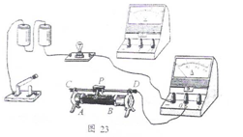
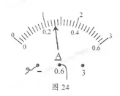

四、简答与计算题（24题、25题各8分，共16分）
24．如图所示，小华在滑冰场上快速滑行，在10s内滑行80m ，她和冰刀的总质量为40kg，已知每只冰刀与冰面的接触面积为15cm²。（g=10N／kg）问：
（1）小华受到的重力是多大？
（2）小华滑行的平均速度是多大？
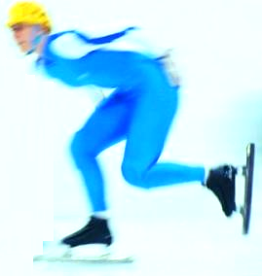
（3）小华在单脚滑行时对冰面的压强是多大？当小华双脚站立时，她对冰面的压强怎样变化，简要说明理由。

25．街道旁的路灯整夜亮着，小明觉得很费电，如果没有路灯又很不安全，小明想利用所学的知识对路灯的电路进行适当改装，将“220V 40W”的灯泡、阻值为990Ω的电阻和开关S、S₁连成如图所示的电路（S₁为声控开关）。天黑后，S处于闭合状态，当无人经过时，开关S₁断开，此时灯较暗，但能起到指示作用；当有人经过时，开关S₁闭合，灯泡正常发光，起到照明作用。
（1）当S、S₁都闭合时，电阻R处于__________状态（填“短路”、“断路”或“通路”）；
（2）当灯起指示作用时，通过电阻R的电流是多少安？
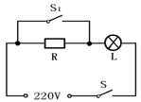
（3）通过计算说明无人经过时和有人经过时，电路消耗的功率哪个大？

模拟试题参考答案及评分标准
一、单项选择题(每小题2分,共28分)
题号 | 1 | 2 | 3 | 4 | 5 | 6 | 7 | 8 | 9 | 10 | 11 | 12 | 13 | 14
答案 | B | B | D | B | C | A | A | C | C | B | D | B | C | A
二、填空题（每空1分，共10分）
15、前；凹 16、乙；通过的距离；时间 17、减少； 增加
18、静止；电磁波（无线电波） 19、2.1×10⁷
三、作图与实验题（16题2分，17题4分、18题4分，共10分）
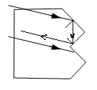
20、

21、光具座（刻度尺）；焦距；同一高度；光屏
22、(1)晶体； 凝固过程中温度不变(“有一定的凝固点”或“有一定的熔点”) (2)放； 减小
23、（1）图略。（要求：每连接对一项得1分，电压表要求量程要正确）
（2）灯泡断路或接触不良。
（3）2.5V 0.26A .065W
四、简答与计算题（19题4分，20题、21题各8分，共20分）
24、
（1）小华受到的重力G = mg = 40kg×10N／kg …………………………… 1分
= 400（N） …………………………… 1分
（2）小华滑行的平均速度 ……………………………… 1分
= 8（m/s） ………………………… 1分
（3）小华在单脚滑行时对冰面的压力F = G = 400N ……………… 1分
她单脚滑行时对冰面的压强（Pa）…… 1分
当小华双脚站立时，她对冰面的压强减小。…………………………… 1分
因为双脚站立时，在压力不变，脚与冰面的接触面积增大。………… 1分
25、（1）短路 （2分）
（2）当灯起指示作用时，R与L串联
R_{L}=U_{L}²/P_{L}=(220V)²/40W=1210Ω …………………………………………1分
R总=R+RL=990Ω+1210Ω=2200Ω …………………………………………1分
通过R的电流 I=U/R_{总}=220V/2200Ω=0.1A ……………………1分
（3）无人经过时，R与L串联，电路中消耗的总功率为
P₁=UI=0.1A×220V=22W ……………………………………………1分
有人经过时，L正常发光，电路中消耗的总功率为
P₂=P_{L}=40W ……………………………………………1分
因为P₁＜P₂ 所以有人经过时，电路中消耗的功率大 …………………………1分

